THE DETERMINATION OF BLUE SWIMMING CRAB EXISTENCE WITH RELATIONSHIP ANALYSIS OF OCEANOGRAPHY VARIABLE

PENENTUAN KEBERADAAN RAJUNGAN MELALUI ANALISIS HUBUNGAN VARIABEL OSEANOGRAFI

Ambrosia M. Wungubelen¹, Lusia S. Gulo¹, Sevanster Lak’apu¹, Cynthya G. Renggi¹ dan Fenny Radja²
¹Prodi Manajemen Sumberdaya Perairan ²Prodi Budidaya Perairan, Fakultas Kelautan dan Perikanan Universitas Nusa Cendana

ABSTRAK
Kelimpahan rajungan di perairan diduga dipengaruhi oleh parameter oseanografi. Penelitian ini bertujuan untuk melihat hubungan antara parameter oseanografi terhadap keberadaan rajungan di wilayah Oehendak dan Pariti. Pengambilan sampel dilakukan pada bulan Mei-Juni 2018 dengan melakukan pengukuran parameter oseanografi dan rajungan secara in situ. Analisis kimia perairan dilakukan di laboratorium menggunakan Hanna Water Checker. Analisis kandungan organik dan karbonat sedimen menggunakan metode Lost in Ignition (LOI). Data pengambilan dianalisis menggunakan uji T untuk melihat perbedaan antar stasiun dan analisis komponen utama untuk melihat hubungan parameter oseanografi dengan rajungan. Hasil uji T menunjukkan jika nilai p > 0,05 yang berarti tidak ada beda nyata antar stasiun, sedangkan hasil analisis komponen utama menunjukkan adanya hubungan antara rajungan dan parameter oseanografi. Berdasarkan hasil analisis yang diperoleh dapat disimpulkan bahwa habitat rajungan di wilayah Oehendak dan Pariti tidak berbeda karena terletak pada jarak yang cukup dekat dan keberadaan rajungan pada kedua perairan dipengaruhi oleh parameter oseanografi.

Kata kunci : rajungan, kelimpahan, habitat, parameter oseanografi

- PENDAHULUAN
Rajungan termasuk biota laut yang menempati urutan ketiga setelah udang dan tuna sebagai komoditi ekspor (APRI, 2016). Rajungan atau Blue manna merupakan salah satu kepiting suku Portunidae yang memiliki wilayah sebaran yang luas. Rajungan tersebar luas pada wilayah Indo Pasifik bagian barat dan berada hampir di seluruh wilayah pengelolaan perikanan Indonesia (Carpenter and Niem 1998; KKP 2016). Kelimpahan rajungan di laut diperkirakan karena ada pengaruh dari parameter oseanografi. Ada tiga parameter oseanografi yang diketahui dapat mempengaruhi keberadaan organisme perairan, yaitu parameter fisika, kimia dan biologi (Setyohadi, 2011). Beberapa penelitan menyebutkan bahwa rajungan merupakan hewan yang memiliki toleransi yang tinggi terhadap suhu dan salinitas, namun hasil penelitian Ikhwanuddin, et al. (2012) menemukan bahwa larva rajungan memiliki kelulushidupan terbanyak pada saat suhu 30 ⁰C dan salinitas 30 ppt.
Perairan Oehendak dan Pariti merupakan salah satu perairan yang dijadikan sebagai tempat untuk menangkap rajungan oleh para nelayan. Rajungan hasil tangkapan dijual kepada pengusaha rajungan dan dihargai sebesar Rp. 25.000/kg dengan jumlah lima hingga enam ekor rajungan. Keberadaan rajungan di wilayah Oehendak dan Pariti didukung oleh lingkungan perairan, akan tetapi belum diketahui apa yang menjadi pendukung keberadaan rajungan di wilayah tersebut. Tujuan dari penelitian ini adalah untuk melihat pengaruh parameter oseanografi terhadap keberadaan rajungan di wilayah Oehendak dan Pariti.

- METODE
Pengambilan sampel di lapangan dilakukan selama bulan Mei-Juni 2018 di wilayah perairan Oehendak dan Pariti, Kecamatan Sulamu, Kabupaten Kupang.
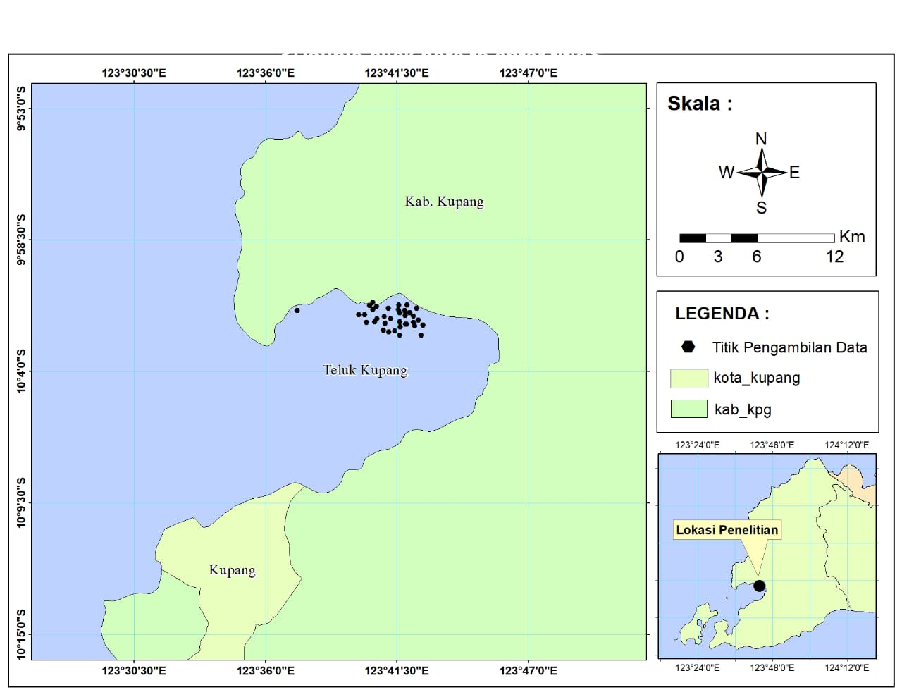
Gambar 1. Lokasi Penelitian

Sampling dilakukan pada lokasi yang menjadi titik pengambilan rajungan di kedua wilayah tersebut. Pengambilan sampel oseanografi meliputi pH, suhu, salinitas, kecerahan, kedalaman, arah dan kecepatan arus, kondisi lingkungan perairan, plankton, sampel air dan substrat. Air laut digunakan untuk analisis kimia perairan dan total suspended solid (TSS). Sampel air laut disaring menggunakan kertas saring 0,45 μm lalu dianalisis menggunakan Hanna Water Checker untuk menentukan kadar nitrit, fosfor, ammonia, silikat, kalsium, dan alkalinitas. Analisis kandungan organik dan karbonat sedimen menggunakan metode Lost in Ignition (LOI). Analisis data menggunakan uji T untuk melihat perbedaan antar lokasi dan analisiss komponen utama untuk melihat hubungan antara parameter oseanografi dan kelimpahan rajungan.

- HASIL DAN PEMBAHASAN

Kondisi Habitat Rajungan

Sepanjang kawasan Oehendak dan Pariti terdapat hamparan mangrove yang cukup lebat dengan kondisi substrat yang cenderung berlumpur. Menurut (Carpenter & Niem, 1998), mangrove dan substrat lumpur merupakan habitat dari rajungan. Hasil uji T terhadap parameter oseanografi pada kedua wilayah menunjukkan bahwa nilai p > 0,05 yang artinya tidak ada perbedaan yang nyata antara setiap parameter pada kedua lokasi. Hal ini dikarenakan jarak antar lokasi yang saling berdekatan dan tipe lingkungan yang cenderung sama yaitu adanya kehadiran mangrove dan substrat lumpur.

Salinitas, Suhu dan pH

Nilai rerata salinitas, suhu dan pH berturut-turut adalah 34 ppt, 26 ⁰C dan 8,01. Menurut Chande and Mgaya (2003) dan Potter, Chrystal and Loneragan (1983) pada salinitas tersebut rajungan dapat hidup dengan baik, bahkan untuk tahap larva rajungan pun, salinitas 34 ppt adalah kisaran salinitas terbaik untuk kelulushidupan larva (Ikhwanuddin, et al. 2012; Ikhwanudding, et al. 2016). Rajungan dapat hidup pada suhu hingga 30 ⁰C dan pada pH hingga 8,8 (Agus, et al. 2016; Wulandari, Boesono and Asriyanto 2014; Rahimah 2016); Maheswarudu, et al. 2008).

Kecerahan, Kedalaman dan Arus Perairan

Intensitas cahaya perairan yang baik dapat meningkatkan respon nyata terhadap konsumsi pakan (Aziz, Fujaya, & Karim, 2016). Perairan yang cerah memungkinkan untuk terjadinya proses fotosintesis yang baik oleh fitoplankton. Kecerahan perairan Pariti dan Oehendak hanya mencapai kedalaman 2 meter. Kondisi substrat yang cenderung berlumpur membuat perairan mudah keruh. Perairan Pariti lebih dangkal dibandingkan dengan perairan Oehendak. Hasil temuan di lapangan terlihat bahwa rajungan betina lebih banyak tertangkap di perairan Oehendak, sedangkan rajungan jantan lebih banyak ditemukan di perairan Pariti. Perbedaan kedalaman adalah faktor utama yang menyebabkan adanya perbedaan komposisi betina dan jantan di kedua perairan, rajungan betina menyukai perairan yang lebih dalam. Penelitian Wulandari, Boesono, & Asriyanto (2014) menyatakan jika rajungan jantan lebih banyak ditemukan pada kedalam 6,4-8,5 meter. Perairan Pariti dalamnya berkisarnya antara 2-9 meter.

Wilayah perairan Pariti dan Oehendak adalah wilayah teluk yang terlindung. Arus berpengaruh terhadap migrasi organisme dan makanan di perairan. Rajungan memilih tempat yang terlindung sebagai tempat untuk berlindung dan pengasuhan larva. Rata-rata kecepatan arus di perairan Oehendak yaitu 3,41 m/s dan diperairan Pariti rata-rata kecepatan arusnya adalah 4,73 m/s dimana menurut Mason (1981) dalam Choirudin, Supardjo, & Muskananfola (2014) adalah cepat.

Nutrien
Keberadaan nutrien dalam perairan sangat dibutuhkan oleh biota perairan. Nutrien dapat membant pertumbuhan dan perkembangan organisme secara langsung dan tidak langsung. Kehadiran senyawa nitrogen dan silikat dalam perairan membantu perkembangan plankton sebagai makanan dari rajungan, sedangkan kehadiran fosfat dan kalsium membantu pertumbuhan dan perkembangan cangkang rajungan (Mustofa 2015; Paytan and McLaughlin 2007; Zainuddin 2010). Kehadiran alkalinitas sendiri untuk mengontrol pH agar tidak terjadi kondisi asam di laut yang dapat menimbulkan konsumsi terhadap oksigen menjadi rendah. Berdasarkan hasil analisis diperoleh data kandungan ammonia, nitrit, fofat, silikat, alkalinitas dan kalsium seperti di bawah ini. Berdasarkan hasil analisis kualitas perairan kisaran nilai ammonia, nitrit, dan silikat cukup rendah. Kandungan alkalinitas dan kalsium cukup tinggi.
Lokasi | NH₃ (ppm) | NO₂ (ppb) | PO₄ (ppb) | Si (ppm) | Alkalinitas (ppm) | Ca (ppm)
Oehendak | 0,7 | 9,6 | 91,6 | 0,9 | 91,7 | 523,3
Pariti | 0,2 | 8,0 | 100,4 | 0,9 | 80,6 | 560,1

Total Suspended Solid (TSS)

Tinggi rendahnya total suspended solid (TSS) dipengaruhi oleh gelombang, arus, pasang surut dan aktivitas nelayan yang menggunakan perahu. Berdasarkan Peraturan Menteri Negara Lingkungan Hidup No. 51 Tahun 2004 tentang Baku Mutu Air Laut, nilai suspensi solid yang baik untuk karang adalah 20 mg/L, mangrove 80 mg/L dan lamun 20 mg/L. Nilai rerata suspensi solid pada perairan Oehendak dan Pariti yaitu 37,38 mg/L dan 31,13 mg/L. Hal ini menunjukkan bahwa nilai suspensi solid pada kedua perairan cukup rendah.

Kandungan Organik dan Karbonat Sedimen

Rajungan adalah salah satu organisme perenang aktif, namun juga sering menghabiskan waktunya di dasar perairan dengan cara mengubur dirinya di dalam sedimen untuk berlindung dan bersembunyi dari mangsanya. Kandungan organik sedimen yang tinggi berbanding lurus dengan kelimpahan makrozoobentos (Hawari, Amin, & Efriyeldi, 2013). Menurut Erlinda, Sara, & Irawati (2015) makanan rajungan berupa kelompok plankton, daging, moluska dan material tak terdefinisi. Makrozoobentos dapat menjadi makanan dari rajungan tersebut. Rerata kandungan organik sedimen Oehendak yaitu 4 % dan Pariti yaitu 3,75 %. Choirudin, Supardjo, & Muskananfola (2014) mengkategorikan organik 9,5 ≤ 16,44 % adalah sedang, sehingga hasil analisis dapat disimpulkan bahwa kandungan organik di sedimen tergolong rendah.

Kandungan rata-rata karbonat perairan Oehendak 3,34 % dan Pariti sebesar 3,23 %. Karbonat pada umumnya berasal dari hasil pelapukan karang, akan tetapi di perairan Oehendak dan Pariti tidak terdapat terumbu karang karena kondisi substrat yang cenderung berlumpur sehingga kandungan karbonat pada sedimen tersebut rendah, selain itu kemungkinan lain ialah karena kedua daerah tersebut bukan merupakan tempat moulting dari rajungan.

Kelimpahan Rajungan
Berdasarkan uji T ditemukan bahwa jumlah rajungan jantan dan betina pada kedua perairan tidak memiliki perbedaan nyata, hanya saja ada dominasi jumlah rajungan betina pada wilayah Oehendak dan jantan di wilayah Pariti. Berikut ini data jumlah hasil tangkapan rajungan di wilayah Oehendak dan Pariti.

Gambar 3. Komposisi rajungan jantan dan betina di perairan Oehendak

Gambar 4. Komposisi rajungan jantan dan betina di perairan Pariti

Pada grafik diatas dapat dilihat bahwa jumlah rajungan jantan di Oehendak lebih sedikit dibandingkan dengan betina, sebaliknya di wilayah Pariti jumlah rajungan jantan lebih banyak dibanding dengan betina. Rajungan yang diperoleh ditangkap menggunakan jaring. Berdasarkan hasil pengukuran yang diperoleh ukuran lebar karapas rajungan jantan dan betina di Oehendak dan Pariti > 100 mm. Keberadaan rajungan didukung dengan adanya sumber makanan rajungan yaitu plankton. Berdasarkan hasil perhitungan plankton pada 100 mililiter air diperoleh data jumlah fitoplankton pada kedua perairan mendominasi dibandingkan zooplankton. Plankton merupakan salah satu makanan dari rajungan Hal ini juga dinyatakan (Erlinda S, 2016) dimana komposisi lambung rajungan terdiri dari plankton, daging dan moluksa dengan jumlah terbanyak adalah plankton.

  - Hubungan Faktor Oseanografi Terhadap Rajungan

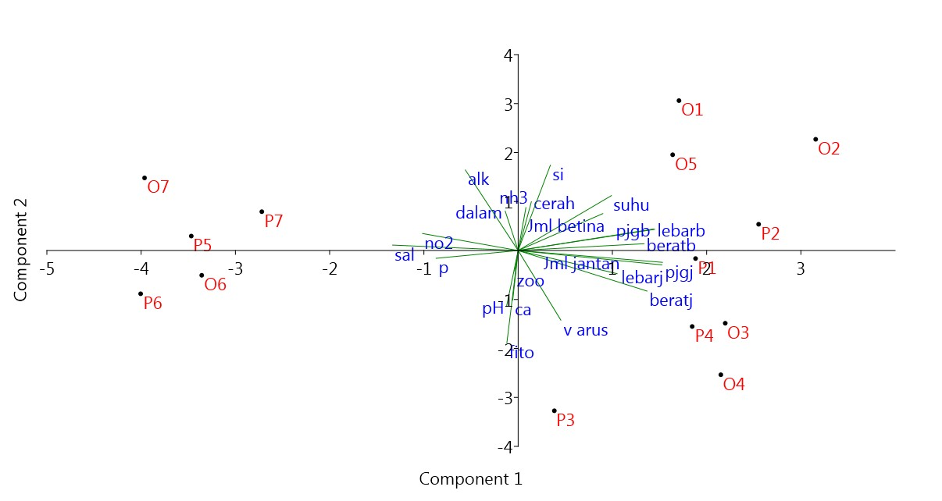

Gambar 5. Analisis komponen utama terhadap parameter oseanografi dan rajungan

Hasil analisis komponen utama diperoleh gambaran bahwa terjadi pengelompokan yaitu pertama untuk O1, O2, O5, P2 P1, P4, O3, O4. Kedua untuk O7, P5, P7, O6, dan P6 dan yang ketiga yaitu P3 sendiri. Sejumlah parameter menyebar keseluruh stasiun, akan tetapi terlihat ada kecenderungan untuk suhu, kecerahan, ammonia, plankton, pH, kalsium dan arus terhadap rajungan. Hal ini membuktikan bahwa parameter tersebut memiiliki hubungan dengan keberadaan rajungan.

- KESIMPULAN

Berdasarkan hasil dan pembahasan diatas dapat disimpulkan bahwa, faktor oseanografi, suhu, pH, kecerahan, kedalaman, kecepatan arus, samping itu faktor biologi juga dapat mempengaruhi keberadaan rajungan, plankton terhadap rajungan. Dari hasil uji T, terhadap parameter fisika dan kimia diantara kedua lokasi penelitian tidak memiliki perbedaan yang signifikan, hal tersebut terjadi karena kedua lokasi penelitian yang tidak berjauhan.

PERSEMBAHAN
Ucapan terima kasih untuk pihak APRI yang telah menyelenggarakan APRI Youth Innovation sebagai bentuk program kreativitas mahasiswa khususnya di bidang kelautan dan perikanan. Terima kasih untuk rekan satu tim, pembimbing, teman-teman program studi Manajemen Sumberdaya Perairan angkatan 2015, Fakultas Kelautan dan Perikanan Universitas Nusa Cendana yang turut dan nelayan Oehendak yang membantu menyukseskan penelitian ini.

DAFTAR PUSTAKA
Addy, K., Green, L., & Herron, E. (2004, July 3). pH and Alkalinity. Retrieved Desember 2018, 27, from http://cels.uri.edu/docslink/ww/water-quality-factsheets/pH&alkalinity.pdf
Adlina, N., Fitri, A. D., & Yulianto, T. (2014). Perbedaan Umpan Dan Kedalaman Perairan Pada Bubu Lipat Terhadap Hasil Tangkapan Rajungan (Portunus pelagicus) Di Perairan Betahwalang, Demak. Journal of Fisheries Resources Utilization Management and Technology , 19-27.
Agus, S. B., Zulbainarni, N., Sunuddin, A., Subarno, T., Nugraha, A. H., Rahimah, I., et al. (2016). Distribusi Spasial Rajungan (Portunus pelagicus) pada Musim Timur di Perairan Pulau Lancang, Kepulauan Seribu. Jurnal Ilmu Pertanian Indonesia (JIPI), Vol. 21 (3) , 209-218.
Andini, V. M., A., I. M., & Witasari, Y. (2015). Studi Persebaran Total Suspended Solid (TSS) Menggunakan Citra Aqua Modis Di Laut Senunu Nusa Tenggara Barat. GEOID Vol. 10, No. 02 , 204-213.
APRI. (2016). Fishery Improvement Project. Retrieved Desember 10, 2018, from Indonesian Blue Swimming Crab Fishery Improvement Project: www.apri.or.id
Aziz, Fujaya, Y., & Karim, Y. M. (2016). Pengaruh Berbagai Intensitas Cahaya Terhadap Laju Pemangsaan Pakan dan Sintasan Larva Rajungan (Portunus pelagicus) Stadia Zoea. J. Sains & Teknologi, April, Vol.16 No.1 : ISSN 1411-4674 , 62-69.
Baredelet, E., Marrase, C., Estrada, M., Arin, L., & L.MacLean, M. (1996). Microbial community responses to nitrogen- and phosphorus-deficient characterization. Journal of Plankton Research Vol.18 no.9 pp , 1627-1641.
Carpenter, K., & Niem, V. (. (1998). FAO Species Identification Guide For Fishery Purpose . In The Living Marine Resources of The Western Central Pasific Volume 2. Cephalopods, crustaceans, holothurians and sharks (pp. 687-1396). Rome: FAO.
Chande, A. I., & Mgaya, Y. D. (2003). The Fishery of Portunus Pelagicus and Species Diversity of Portunid Crabs Along The Coastal of Dar es Salaam, Tanzania. Western Indian Ocean J. Mar. Sci. Vol. 2, No. 1 , 75-84.
Choirudin, I. R., Supardjo, N. M., & Muskananfola, M. R. (2014). Studi Hubungan Kandungan Bahan Organik Sedimen Dengan Kelimpahan Makrozoobenthos di Muara Sungai Wedung Kabupaten Demak. Diponegoro Journal of Maquares Volume 3, , 168-176.
Edi, H. S., Djunaedi, A., & Redjeki, S. ( 2018). Beberapa Aspek Biologi Reproduksi Rajungan (Portunus pelagicus) di Perairan Betahwalang Demak. Jurnal Kelautan Tropis Vol. 21(1) , 55–60 .
Efrizal. (2016). Effects of Temperature on Survival Rate and Larval Development of Blue Swimming Crab, Portunus pelagicus (Linnaeus, 1758) Under Laboratory Conditions. Asian Journal of Applied Sciences (ISSN: 2321 – 0893), Volume 4-Issue 01, February , 120-134.
Egge, J. K., & Aksnes, D. L. (1992). Silicate as regulating nutrient in phytoplankton competition. Marine Ecology Progress Series Vol. 83 , 281-289.
Erlinda, S., Sara, L., & Irawati, N. (2015). Makanan Rajungan (Portunus pelagicus) di Perairan Lakara Kkabupaten Konawe Selatan, Sulawesi Tenggara. Jurnal Manajemen Sumber Daya Perairan, 1(2) , 131-140.
Fujaya, Y., & Alam, N. (2012). Pengaruh Kualitas Air, Siklus Bulan, dan Pasang Surut Terhadap Molting dan Produksi Kepiting Cangkang Lunak (Soft Shell Crab) di Tambak Komersil. Makalah Dipresentasikan pada Pertemuan Ilmiah Tahunan Ikatan Sarjana Oseanologi Indonesia pada Tanggal 21-23 Oktober di Hotel Grand Legy, Mataram, Nusa Tenggara Barat .
Hamzah, F., Basit, A., & Triyulianti, I. (2015). Pola Sebaran Vertikal Nutrien Pada Musim Peralihan Di Teluk Weda, Maluku Utara. Jurnal Ilmu dan Teknologi Kelautan Tropis, Vol. 7, No. 2 , 415-431.
Hawari, A., Amin, B., & Efriyeldi. (2013). Hubungan Antara Bahan Organik Sedimen dengan Kelimpahan Makrozoobentos di Perairan Pantai Pandan Provinsi Sumatera Utara.
Ikhwanuddin, M., Azra, M. N., Talpur, M. A., Abol-Munafi, A. B., & Shabdin, M. L. (2012). Optimal Water Temperature and Salinity for Production of Blue Swimming Crab, Portunus pelagicus 1st Day Juvenile Crab. Aquaculture, Aquarium, Coservation & Legislation International Journal of The Bioflux Society Volume 5 , 4-8.
Ikhwanudding, M., Azra, M. N., Noorulhudha, N. F., Siti-Aishah, A., & Abol-Munafi, A. B. (2016). Embryonic Development and Hatching Rate of Blue Swimming Crab, Portunus pelagicus (Linnaeus, 1758) under Different Water Salinities. Turkish Journal of Fisheries and Aquatic Sciences 16 , 669-677.
KKP. (2016, Desember 27). Keputusan Menteri Kelautan dan Perikanan Republik Indonesia. Retrieved Desember 23, 2018, from Rencana Pengelolaan Perikanan Rajungan di Wilayah Pengelolaan Perikanan Republik Indonesia: www.jdih.kkp.go.id
Kolif, R., Amin, B., & Nedi, S. (2017). Analisis Kandungan Bahan Organik Sedimen Dan Kelimpahan Makrozoobenthos Di Muara Sungai Batang Arau Kota Padang Provinsi Sumatera Barat. Retrieved from https://media.neliti.com/media/publications/200348-none.pdf
Lantang, B., & Pakidi, C. S. (2015). Identifikasi Jenis Dan Pengaruh Faktor Oseanografi Terhadap Fitoplankton Terhadap Fitoplankton Di Perairan Pantai Payum-Pantai Lampu Satu Kabupaten Merauke. Jurnal Ilmiah agribisnis dan Perikanan (agrikan UMMU-Ternate) Volume 8 Edisi 2 , 13-19.
Lino, W. D. (2013). Perbandingan Hasil Tangkapan Rajungan Yang Dioperasikan Pada Siang dan Malam Di Perairan Pantai Parepare Sulawesi Selatan. Skripsi .
Maheswarudu, G., Jose, J., Nair, K. R., Arputharaj, M. R., A., R., Vairamani, A., et al. (2008). Evaluation Of The Seed Production And Grow Out Culture Of BLue Swimming Crab Portunus pelagicus (Linnaeus, 1758) In India. Indian Journal Of Marine Sciences Volume 37(3) , 313-321.
Mubarak, A. S., Tias, D. T., & Sulmartiwi, L. (2009). Pemberian Dolomit Pada Pemeliharaan Daphnia Spp. Sistem Daily Feeding Pada Populasi Daphnia Spp. Dan Kestabilan Kualitas Air. Jurnal Ilmiah Perikanan dan Kelautan Vol. 1 No. 1 , 67-72.

Mustofa, A. (2015). Kandungan Nitrat Dan Pospat Sebagai Faktor Tingkat Kesuburan Perairan Pantai. Jurnal DISPROTEK , 13-19.
Nadeak, H. (2014). Penentuan pH Optimum Untuk Pertumbuhan Kepiting Bakau Scylla serrata Dalam Wadah Terkontrol. Skripsi .
Nitiratsuwan, T., Charoen, N., Chiayvareesajja, S., & Somboonsuke, B. (2010). Distribution of Blue Swimming Crab (Portunus pelagicus Linnaeus, 1758) in Trang Province. Songklanakarin J. Si. Technol. 32(3) , 207-212.
Nugraheni, D. I. (2016). Pengelolaan Perikanan Rajungan (Portunus Pelagicus Linnaeus, 1758) Dengan Pendekatan Ekosistem (Studi Kasus: Perairan Kabupaten Pati, Provinsi Jawa Tengah). Tesis .
Paytan, A., & McLaughlin, K. (2007). The Oceanic Phosphorus Cycle. Chemical Reviews, Vol. 107, No. 2 , 563−576.
Potter, I. C., Chrystal, P. J., & Loneragan, N. R. (1983). The Biology of the Blue Manna Crab Portunus pelagicus in an Australian Estuary. Marine Biology 78 , 75-85.
Prasetyo, G. D., Fitri, A. D., & Yulianto, T. (2014). Analisis Daerah Penangkapan Rajungan (Portunus pelagicus) Berdasarkan Perbedaan Kedalaman Perairan Dengan Jaring Arad (Mini Trawl) di Perairan Demak. Journal of Fisheries Resources Utilization Management and Technology, Volume 3, Nomor 3 , 257-266.
R., R., & M. K., M. (2013). The Effect Of Different pH And Photoperiod Regimens On The Survival Rate And Developmental Period Of The Larvae Of Portunus pelagicus (Decapoda, Brachyura, Portunidae). Iranian Journal of Fisheries Sciences , 490-499.
Rahimah, I. (2016). Distribusi Geospasial Parameter Lingkungan dan Analisis Kesesuaian Daerah Penangkapan Rajungan (Portunus pelagicus) Di Perairan Pulau Lancang, Kepulauan Seribu. Skripsi .
Ravi, R., & Manisseri, M. (2012). Survival Rate and Development Period of the Larvae of Portunus pelagicus (Decapoda, Brachyura, Portunidae) in Relation to Temperature and Salinity. Fisheries and Aquaculture Journal, FAJ-49l , 1-7.
Setyawan, H. A., & Wirasatriya, A. (2016). Hubungan Antara Daerah Penangkapan Rajungan (Portunus pelagicus) Dengan Parameter Oseanografi Di Perairan Tegal Jawa Tengah . Prosiding Seminar Nasional Hasil-Hasil Penelitian Perikanan dan Kelautan ke-VI Fakultas Perikanan dan Ilmu Kelautan – Pusat Kajian Mitigasi Bencana dan Rehabilitasi Pesisir, Undip , 67-81.
Setyohadi, D. (2011). Pola Distribusi Suhu Permukaan Laut Dihubungkan Dengan Kepadatan dan Sebaran Ikan Lemuru (Sardinella lemuru) Hasil Tangkapan Purse Seine. J-PAL, Vol.1, No.2, Feb , 119-123.
Siswanto, A. D. (2015). Sebaran Total Suspended Solid (TSS) Pada Profil Vertikal Di Perairan Selat Madura Kabupaten Bangkalan. Jurnal Kelautan Volume 8, No. 1 , 26-32.
Sya’rani, L., & Hariadi. (2006). Penentuan Sumber Sedimen Dasar Perairan : I. Berdasarkan Analisis Minerologi dan Kandungan Karbonat. ILMU KELAUTAN. Vol. 11 (1) , 37 - 43.
Williams, M. J. (1982). Natural Food and Feeding In the Commercial Sand Crab Portunus pelagicus Linnaeus, 1766 (Crustacea: Decapoda: Portunidae) In Moreton Bay, Queensland . J. Exp. Mar. Biol. Ecol., Vol. 59 , 165-176.

WoRMS. (2018). WoRMS name detail. Retrieved Oktober 1, 2018, from Portunus (Portunus) pelagicus (Linnaeus,1758): www.marinespesies.org
Wulandari, R. W., Boesono, H., & Asriyanto. (2014). Analisis Perbedaan Kedalaman dan Substrat Dasar Terhadap Hasil Tangkapan Rajungan (Swimming Crab) dengan Arad Rajungan di Perairan Wedung,Demak. Journal of Fisheries Resources Utilization Management and Technology Volume 3, Nomor 4 , 85-93.
Zainuddin. (2010). Pengaruh Kalsium Dan Fosfor Terhadap Pertumbuhan, Efisiensi Pakan, Kandungan Mineral Dan Komposisi Tubuh Juvenil Ikan Kerapu Macan (Epinephelus fuscoguttatus). Jurnal Ilmu dan Teknologi Kelautan Tropis, Vol. 2, No. 2 , 1-9.

